Пам’ятка для батьків
«Правила поведінки дітей в соціальних мережах під час карантину»

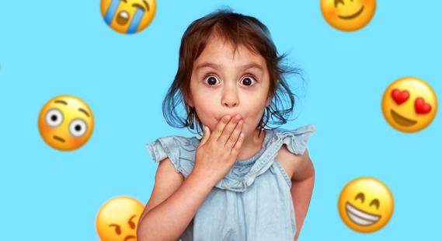

- Дізнайтеся про налаштування конфіденційності. Сайти соціальних мереж та інтернет-форумів мають безліч параметрів налаштування, і ви маєте їх знати. Якщо ви дозволяєте своїй дитині зареєструватися в соціальній мережі або у будь-якому іншому онлайн-співтоваристві, покажіть їй всі доступні налаштування. Хто може побачити її фото? Хто може надсилати повідомлення? Дитина також повинна подумати про можливість використання якогось іншого зображення, ніж свого власного, у якості «зображення профілю», тобто того, яке може побачити будь-який користувач.

- Ретельно вибирайте свій образ в мережі. Для деяких інтернет-спільнот краще використовувати вигаданий псевдонім, що не надасть ніяких ключів для розгадки особистості вашої дитини. Однак, коли діти вирішують спілкуватися анонімно, вони стають менш відповідальними. Навчіть свою дитину контролювати все, що вона пише онлайн, незалежно від того, використовує вона власне ім’я або псевдонім.

- Уявіть, що всі бачать те, що ви пишете. Діти часто роблять значну помилку, коли пишуть неправильні речі онлайн. Вони думають, що не всі бачать їхні пости, і, що оскільки вони про це говорять онлайн, а не вголос, то так чи інакше зможуть вийти «сухими з води». Навіть якщо сторінка вашої дитини частково прихована, це не є гарантією того, що її слова, не поширяться далі. Користувачі соціальних мереж діляться одним з одним тим, що вони бачать, і навіть електронні листи можуть вірусним шляхом поширитися мережею як лісова пожежа. Ніщо ніколи не видаляється. Це завжди знаходиться на чиїхось серверах або в електронній пошті.

- Пишіть онлайн тільки те, що ви сказали б в обличчя. Зазвичай це називають «золотим правилом» онлайн етикету. Воно оберігає від багатьох проблем, але чомусь порушується знову і знову. Якщо ваша дитина буде дотримуватись цього правила, у неї буде менше шансів зіпсувати відносини з однолітками, отримати неприємності в школі, або гірше того – зробити помилку, яка негативно вплине на її майбутнє. Переконайтеся, що дитина знає «золоте правило» і повторюйте його.

- Обмежте «Інтернет мову». «Мережева мова» передбачає відсутність уваги до правил граматики та орфографії або свідоме їх повторення, використання малих літер замість великих, нерегулярну пунктуацію, велику кількість скорочень, використання цифр у значенні літер тощо. Використання цієї мови формує погані звички. Ми стаємо суспільством людей, які не можуть грамотно писати і висловлювати свої думки словами. Те, що було б дозволено серед однолітків, може виявитися небажаним по відношенню до дорослого члена сім’ї. Однак, якщо ваш знавець соціальних медіа буде писати пости в мережі, які змусили б його вчителя мови і літератури пишатися ним, він фактично буде набувати навичок, що допоможуть йому і під час навчання в школі, і в житті.

- Не беріть участь у розпалюванні суперечок. У жвавих дебатах немає нічого поганого, але важливо навчити дитину вийти з обговорення, якщо розмова стає занадто спекотною. Заохочуйте свою дитину саме в розмові з вами висловлювати будь-яке своє обурення, замість того, щоб продовжувати ці дебати онлайн.

- Не завжди добре ділитися. Різноманітні сайти спростили можливість «поділитися» до одного кліку. Це робить соціальну мережу більш захоплюючою і цікавою, але дитина при цьому має стояти перед бажанням поділитися особистим повідомленням або фото. Навіть повідомлення і фото з обмеженою конфіденційністю – ті, які відправляються обраній групі людей – мають бути збережені тільки для себе.

- Відчувайте, коли варто вийти. Соціальні мережі, програми з миттєвого обміну повідомленнями та надсилання інших текстових повідомлень полегшують спілкування дітей з друзями і близькими людьми, але важливо, щоб вони чітко усвідомлювали, коли їм треба вийти з мережі. Діти повинні навчитися розпізнавати, коли краще спілкуватися телефоном, а коли все ж особисто. 93% спілкування становить вербальне спілкування. Це те, що ми бачимо і відчуваємо. Але навіть відео не здатне передати рукостискання, теплоту посмішки або те, з якою енергетикою людина входить до кімнати.

Навчіть вашу дитину цих сучасних правил і будьте впевнені, що вона буде вести себе також виховано у віртуальному світі, як вона робить це і в реальному. Всім здоров’я!

